Оценка налоговой нагрузки организации

Для оценки эффективности организации системы налогового планирования следует ознакомиться с порядком начисления, уплаты налогов, сборов, взносов в исследуемом экономическом субъекте.
Несмотря на то, что страховые взносы не относятся к налоговым платежам, их следует принимать для расчета совокупной налоговой нагрузки. Это позволит оценить реальность налогового бремени в интересах собственника бизнеса. Важную роль играет также базисный показатель, к которому можно «привязывать» расчетные показатели, т.е. сравнивать с ним общую сумму налогов, сборов и взносов за расчетный период.
Анализ налоговой нагрузки проводится в три этапа:
- первый этап - анализируется абсолютная налоговая нагрузка;
- второй этап - рассчитываются относительные показатели налоговой нагрузки;
- третий этап – проводится оценка эффективности применяемого налогового режима и разрабатываются рекомендации по оптимизации налоговой нагрузки.
Состав и структуру начисленных налогов представим в таблице 1.

Таблица 1 – Динамика начисленных налогов за 2021-2023 гг.
Показатель | 2021 г. |  | 2022 г. |  | 2023 г. |  | Отклонение  (+,-) 2023 г.  от 2021 г.
Показатель | тыс. руб. | % | тыс. руб. | % | тыс. руб. | % | тыс. руб. | %
Всего начисленных
налогов, сборов
и обязательных
платежей
в том числе
налог на добавленную
стоимость
налог на имущество
организации
земельный налог
единый
сельскохозяйственный
налог
налог на доходы
физических лиц
другие налоги и сборы
из них:
транспортный налог
Страховые взносы
в том числе:
на обязательное
социальное страхование
на обязательное
пенсионное страхование
на обязательное
медицинское страхование
Взносы на страхование
по травматизму
Итого налогов и взносов |  | 100 |  | 100 |  | 100 |  | -

Состав и структура уплаченных налогов представлена в таблице 2.
Таблица 2 – Динамика уплаченных налогов за 2021-2023 гг.

Показатель | 2021 г. |  | 2022 г. |  | 2023 г. |  | Отклонение  (+,-) 2023 г. от 2021 г.
Показатель | тыс. руб. | % | тыс. руб. | % | тыс. руб. | % | тыс. руб. | %
Всего уплаченных налогов, сборов и обязательных платежей |  | 45,2
в том числе:  налог на добавленную стоимость |  | 80
налог на имущество организации
земельный налог
единый сельскохозяйственный налог
налог на доходы физических лиц
другие налоги и сборы
из них: транспортный налог
Страховые взносы |  | 45,8
в том числе:
на обязательное социальное страхование
на обязательное пенсионное страхование
на обязательное медицинское страхование
Взносы на страхование
по травматизму
Итого налогов и взносов |  | 100 |  | 100 |  | 100 |  | -

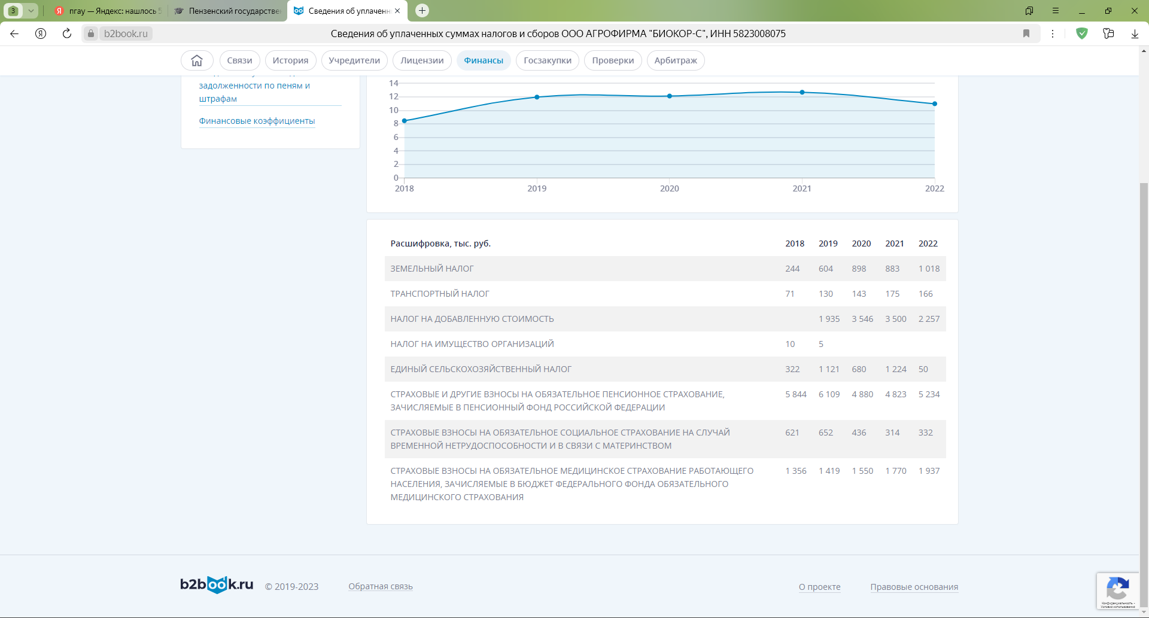

Далее сгруппируем налоговые платежи, уплаченные по видам источников уплаты налогов, сборов и взносов.

Таблица 3 - Динамика и структура совокупной налоговой нагрузки в зависимости от источника уплаты налогов и взносов в 2021 - 2023 гг.

Группа  налогов | Абсолютное значение,  тыс.руб. |  |  | Структура, % |  |  | Отклонение,  (+/-)
Группа  налогов | 2021 г. | 2022 г. | 2023 г. | 2021 г. | 2022 г. | 2023 г. | тыс.руб. | %
Косвенные налоги | - | -
Прямые налоги
Взносы во
внебюджетные фонды
Итого |  |  |  |  |  |  |  | -

Рассчитаем относительные показатели налоговой нагрузки (Таблица 3).

Таблица 3 – Динамика относительных показателей налоговой нагрузки
в 2021-2023 гг.
Показатель | Абсолютное значение, тыс.руб. |  |  | Темп роста  (снижения),% | Отклонение,  (+/-)
Показатель | 2021 г. | 2022 г. | 2023 г. | Темп роста  (снижения),% | Отклонение,  (+/-)
Выручка, тыс. руб. |  |  |  | - | -
Отношение суммы всех косвенных налогов
и взносов к выручке
Отношение суммы всех прямых налогов
и взносов к выручке
Отношение суммы взносов
во внебюджетные фонды к выручке
Отношение суммы взносов во внебюджетные фонды к себестоимости продаж
Отношение суммы ЕСХН к выручке
Отношение абсолютной налоговой нагрузки к выручке

Далее расчет налоговой нагрузки разными методиками
Сводим в общую таблицу
Сравниваем полученные результаты со среднеотраслевой нагрузкой:

Приказ ФНС России от 30.05.2007 N ММ-3-06/333@ (ред. от 10.05.2012) "Об утверждении Концепции системы планирования выездных налоговых проверок" https://www.consultant.ru/document/cons_doc_LAW_55729/

